# 教学日历上传操作手册

1. 打开任意一个PPT，微信扫一扫**登录雨课堂**
2. 点**群发公告**，进入网页端发布公告

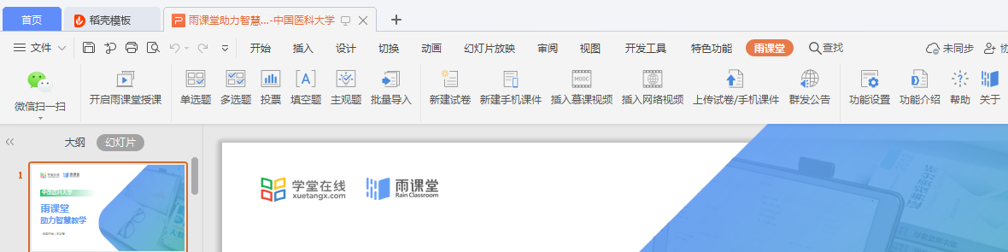

1. 选择发布的班级，时间，在添加附件端口上传教学日历，可以上传10个附件，单个文件不超过30M,累计不超过100M
2. 设置好后可以点预览并发送，发送后班级学生都可看到教学日历

